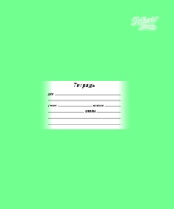**Список учебных принадлежностей во 2 классе**

1. Рабочие тетради 12 листов без рисунка в плотной обложке:

- математика (обычная клетка) ≈ 10 тетрадей на год;

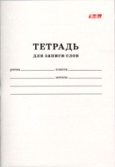- русский язык (узкая линейка) ≈ 3-4 тетр., (широкая линейка) ≈ 6 тетр.;

1. Тетрадь для записи слов (словарик по русскому языку)
2. Обложки для тетрадей (плотные)

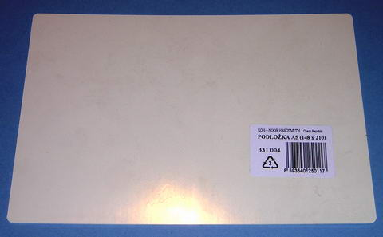

1. Ламинированная доска (доска, предназначенная для лепки; формат листа А-4)
2. 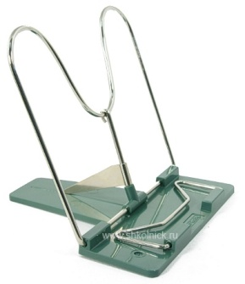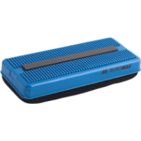Маркер на водной основе (предназначенный для письма по белой доске) + губка для маркерных досок
3. Папка для рабочих тетрадей

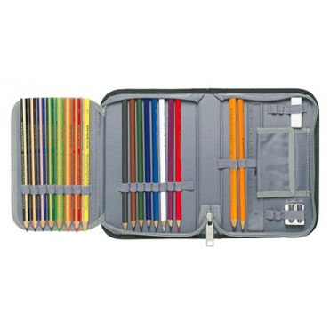

1. Подставка для книг.
2. Пенал (с отделениями)
3. Содержимое пенала: ручка синяя шариковая, ручка гелиевая зелёная, простой карандаш, ластик, линейка до 20 см, цв. карандаши (красный, жёлтый, зелёный, синий)
4. Папка для труда
5. Содержимое папки для труда: цв. бумага (односторонняя и двусторонняя), цв. картон, белый картон, пластилин, ножницы, клей карандаш, тряпочка для рук.
6. Для уроков рисования: альбом, фломастеры, цв. карандаши, краски акварельные.

P.S: Все пояснения к принадлежностям желательны, но не обязательны; количество приобретаемых принадлежностей определяете сами. Дневники приобретаем на класс коллективно.